システム開発演習Ｂ

「お出かけ支援アプリⅡ」　外部設計書

第1.0版

2022年　12月　22日

学番：2172010　　　　　　　　　氏名：有馬祥太

1. 目的

コロナ過における旅行支援において、天候に対して柔軟に予定を適応させ、満足度を高めながら、外国人の方々への利用や、グループ旅行のメンバー間の共有などをするシステムの機能、性能、利用者インタフェースを実現するための条件を整理する。

２． システム概要

本システムは、お客様が予定している出発地・経由地・目的地の天候情報や、GPSによる自分の位置情報を使って、おすすめスポットや待ち合わせの場所決めといった旅行の支援を行うシステムである。

*（以下で、要件定義書から導かれた具体的な動作の様子をまとめること。）*

1. 旅行の出発地・中継地・目的地を設定すると、OpneWeatherAPIから各場所の天候情報を収集し、アプリ画面に表示させる。
2. グループ旅行者の位置情報は、発信者がメールをメンバーに送り、写真などを添付できるようにする。
3. いつでも言語を変更できるように、画面端部に言語の切り替えボタンを用意する。ページが遷移しても言語は戻らないように配慮した設計を行う。
4. 歩きスマホは、慣れない土地では、事故につながる可能性が大いにあるので、表示画面は、必要最低限の情報を一目で理解できるような設計にする。主な表示画面は、出発地・経由地・目的地の「天候」、「時刻」、「カメラ機能」を大きく表示する。「言語切り替えボタン」など重要ではない項目は歩きながら行わないようにする。

３．　機能

①　天候情報機能

(i)出発地・経由地・目的地の設定機能

(ii)OpenWeatherAPIからの情報取得機能

(iii)出発地・経由地・目的地の天候表示機能

(iv)天候に合わせたおすすめスポットの案内機能

②　待ち合わせの際のグループメンバー共有機能

(i)グループメンバーの連絡先登録機能

(ii)メール送信機能

(iii)カメラ機能(カメラのアクセス許可など)

(iv)写真等添付機能(写真へのアクセス許可など)

③　英語対応機能

(i)切り替えボタン機能

➃歩きスマホ危険防止機能

(i)簡素化した画面表示

４．　ユーザインタフェース

(1）お出かけ支援アプリⅡのユーザインタフェース

起動すると、自動的に初期面面を表示する（図１)

　　　　↓

初期画面の「出発地」「到着地」入力エリアに旅行の出発、目的地を入力すると、「出発地」「到着地」表示エリアに登録された地名を表示する（図２)。その際、天気を登録した地名の天気を表示する。

　　　　↓

図２の状態で、「地図閲覧」をタップするとGoogleMapのアプリが自動で起動し、地名付近の地図を表示します。

　　　↓

おすすめスポットの「検索」をタップすると図３の画面に遷移し、本人がどのジャンル、どのあたりのスポットを探しているのか選択してもらい、GoogleMapに遷移し、条件下のスポットを表示する。（図３)場所については、現在地、出発地、目的地、そのほかは入力して検索する。ジャンルは、動物園、水族館、コンビニ、レストラン、公園、観光スポット、美術館・博物館、ショッピングモール、ホテル、ATM、薬局といった区分を用意する。

　　　↓

「共有」をタップすると、現在の居場所をメールで送信する。自分の位置情報を添付した状態で、メールアプリに遷移する。添付する情報は、現在位置が示された、地図と「●●県○○市△△付近」といった文字情報である。必要に応じて、カメラで撮った写真を添付することができる。

　　　↓

最後に左上の「≡」では、メニュー画面が開く。ホーム画面(図２)、おすすめスポット検索画面（図３）、カメラ起動、設定画面がリスト形式で表示され、遷移できる。（図４）

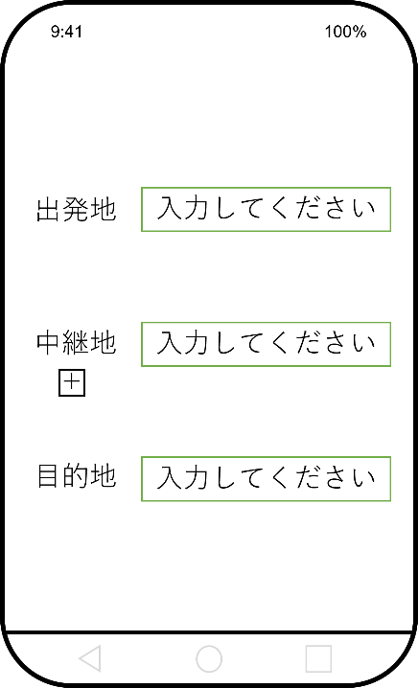

図１ お出かけ支援アプリⅡの初期画面イメージ

図２ お出かけ支援の最中イメージ

図３　検索画面イメージ

図４　メニュー表示画面

以上